Учреждение образования

«БЕЛОРУССКИЙ ГОСУДАРСТВЕННЫЙ ТЕХНОЛОГИЧЕСКИЙ

УНИВЕРСИТЕТ»

**ОТЧЁТ ПО ПРОЕКТИРОВАНИЮ ПРОГРАММНОГО ОБЕСПЕЧЕНИЯ ПО ТЕМЕ:**

Сервис онлайн покупки и чтения книг

Студент: Клочко М. С.

ФИТ 3 курс 8 группа

Преподаватель: Якубенко К. Д.

Минск 2023

1. Постановка задачи

Общие функциональные требования для сервиса онлайн покупки и чтения книг включать в себя следующие:

1. Регистрация и управление учетной записью:

* Возможность создания учетной записи для пользователей.
* Аутентификация и безопасность данных пользователей.
* ­­­­­­­­­Возможность восстановления пароля.

1. Поиск и браузинг книг:

* Поиск по заголовку, автору, жанру и ключевым словам.
* Фильтры для уточнения результатов поиска.
* Сортировка результатов по различным параметрам (например, по дате выпуска или рейтингу).

1. Покупка и скачивание книг:

* Возможность покупки книг в электронном формате.
* Онлайн оплата и возможность добавления книг в корзину.
* Загрузка купленных книг на устройства пользователя.

1. Чтение книг:

* Встроенная читалка для отображения электронных книг.
* Возможность настройки шрифта, размера текста и цветовой схемы.
* Закладки и возможность продолжения чтения с последней страницы.

1. Синхронизация устройств:

* Возможность синхронизации прочитанных книг между разными устройствами пользователя (например, смартфон, планшет, компьютер).

1. Социальное взаимодействие:

* Возможность комментирования и оценки книг.
* Функции обмена рецензиями и рекомендациями.
* Создание сообщества пользователей.

1. Управление библиотекой:

* Возможность создания и организации персональной библиотеки книг.
* Просмотр и управление купленными и скачанными книгами.

1. Описание программных средств

* Название: Draw.io (diagrams.net).
* Версия: 21.6.5.
* Разработчик: JGraph Ltd.
* Адрес загрузки: https://www.diagrams.net/.
* Режим использования: онлайн и офлайн. Draw.io предоставляет веб-интерфейс для создания диаграмм напрямую в браузере, а также имеется возможность скачивания приложения для работы офлайн на различных платформах.
* Доступность на платформах: Web, Windows, macOS, Linux. Также доступны расширения для различных платформ, таких как Confluence и Jira.
* С какими моделями работает: Draw.io поддерживает создание множества типов диаграмм, включая UML, ERD, BPMN, организационные диаграммы, диаграммы потоков данных, сетевые диаграммы и многие другие.
* Основные особенности:
* Бесплатное использование без необходимости регистрации.
* Поддержка импорта и экспорта в различные форматы, включая XML, SVG, PNG, JPEG и др.
* Интеграция с популярными облачными хранилищами, такими как Google Drive, OneDrive, Dropbox и GitHub.
* Широкий выбор шаблонов и иконок для дизайна диаграмм.
* Поддержка слоев и многостраничных диаграмм.
* Диаграмма.net является кроссплатформенным программным обеспечением для рисования графиков, разработанным в HTML5 и JavaScript. Его интерфейс можно использовать для создания диаграмм, таких как блок-схемы, каркасы, диаграммы UML, организационные диаграммы и сетевые диаграммы.

1. Описание практического задания

Для администратора был определён функционал управления каталогами книг, заказами, отзывами.

Для пользователя определён функционал регистрации, входа, просмотра каталога книг, оформление заказа, чтения книги, изменять статус книги, просмотр состояния заказа, а также редактирование профиля.

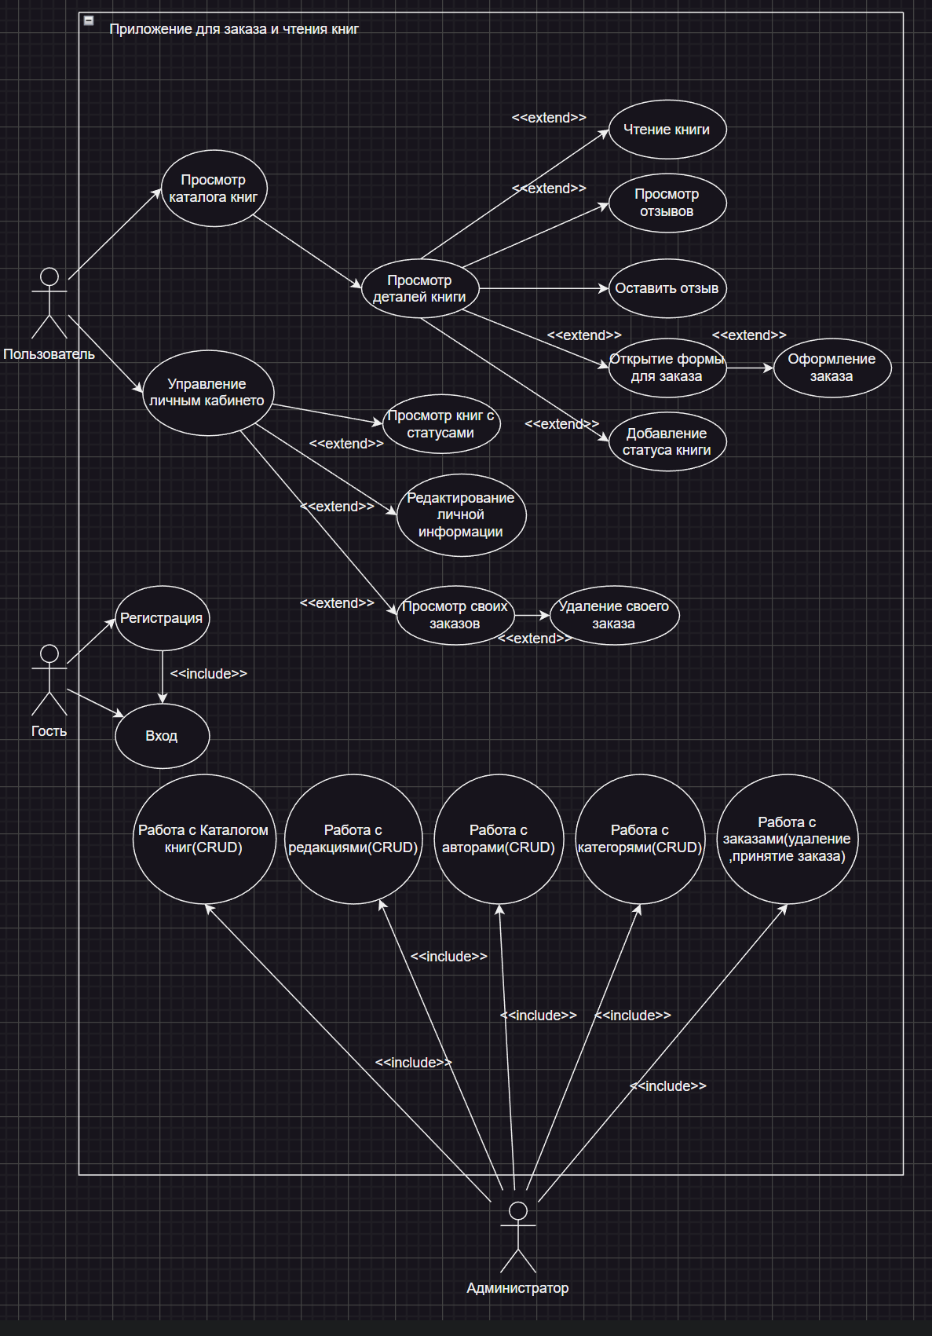

Рисунок 3.1 – Диаграмма вариантов использования

В процессе построения диаграммы использования в системе было выделено 2 актера: гость, администратор. Среди выделенных актеров гость и администратор образуют следующую иерархию: администратору доступны все функции гостя.